Zon : KARISMATIK (PENTADBIRAN)
Nama Lokasi/Ruang : SUB ZON (KEWANGAN)- RAK DI BILIK PN MARDIANA
Sebelum | Selepas
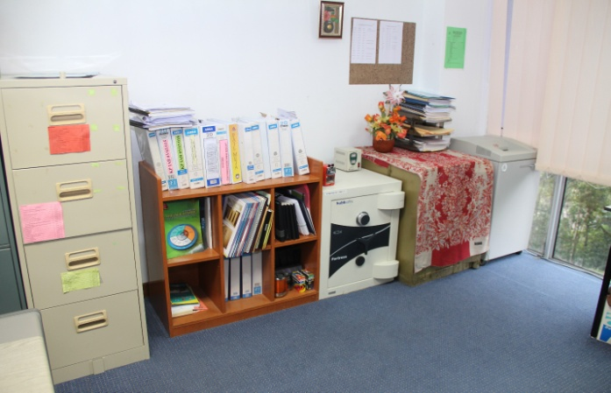 | 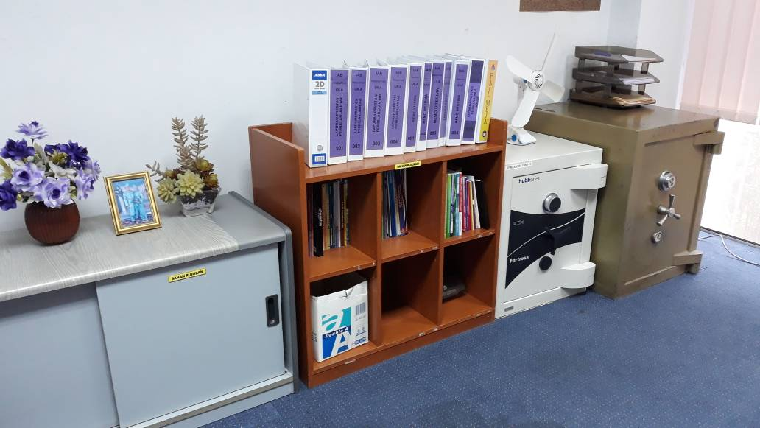

Nama Lokasi/Ruang : PANTRY
Sebelum | Selepas
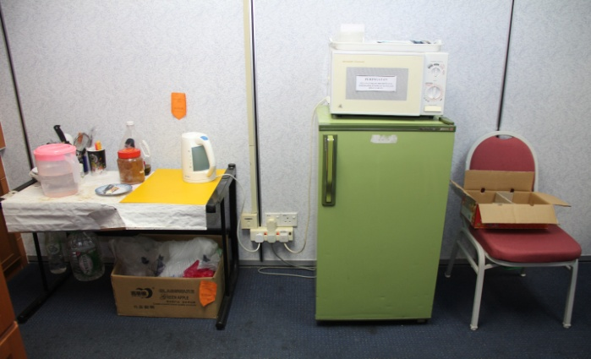 | 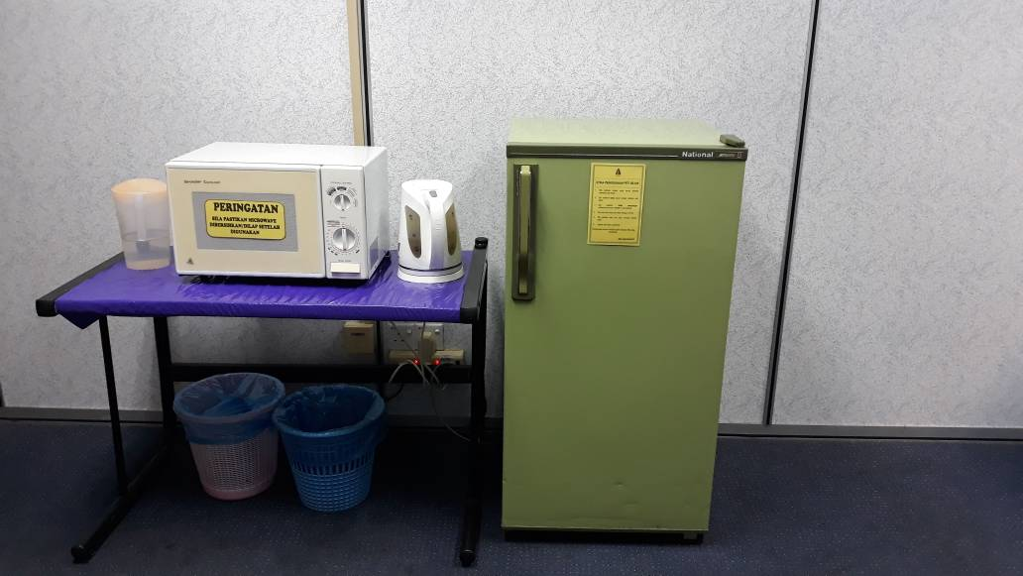

Nama Lokasi/Ruang : PANTRY
Sebelum | Selepas
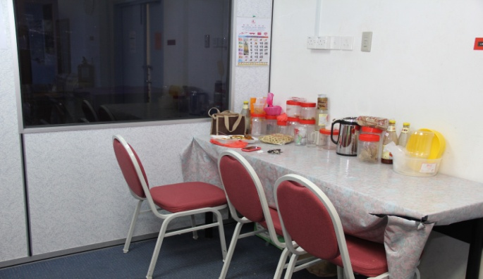 | 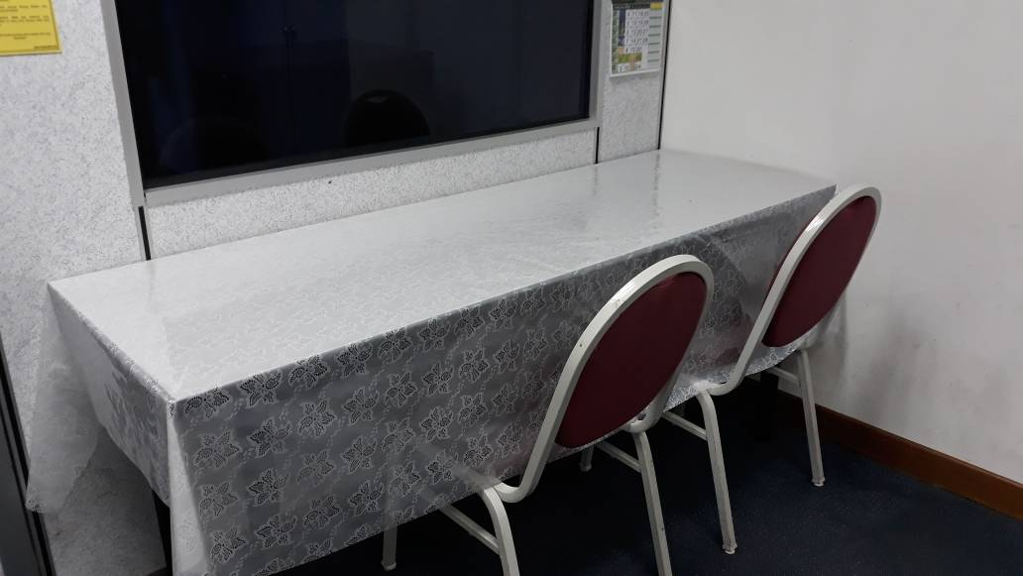
Nama Lokasi/Ruang : BILIK DOKUMENTASI
Sebelum | Selepas
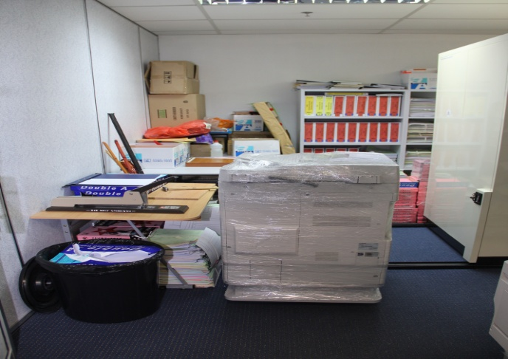 | 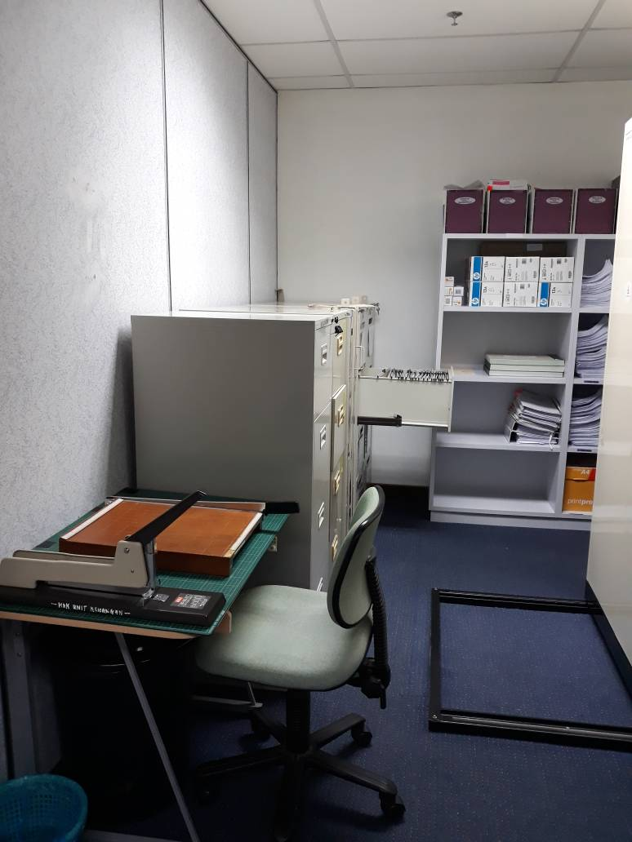

Nama Lokasi/Ruang : BILIK DOKUMENTASI
Sebelum | Selepas
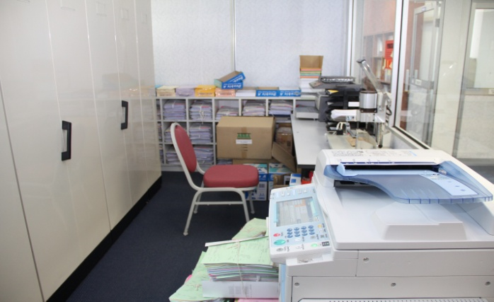 | 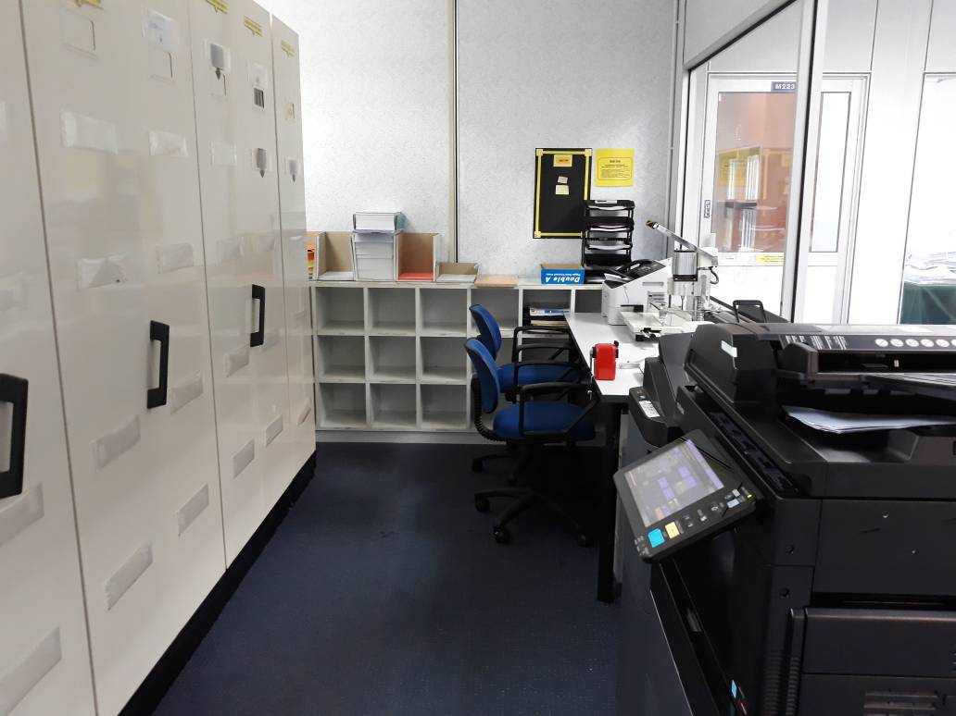

Nama Lokasi/Ruang : KUBIKEL MEJA KERJA
Sebelum | Selepas
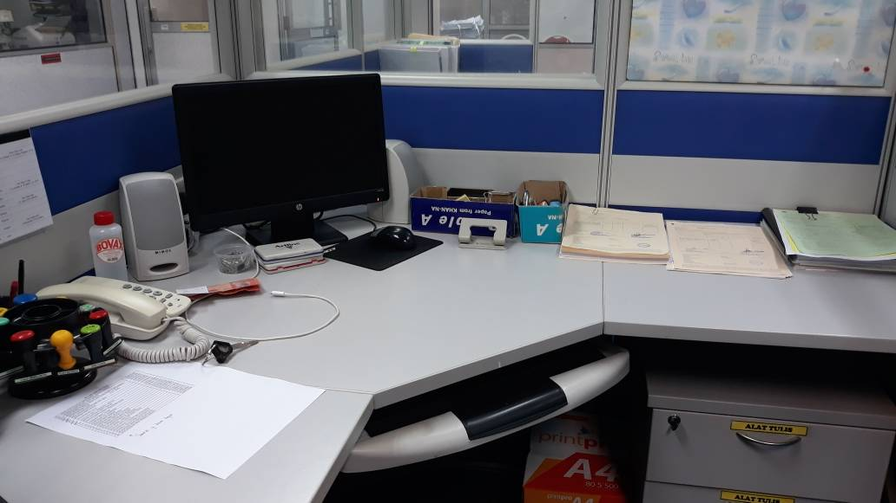 | 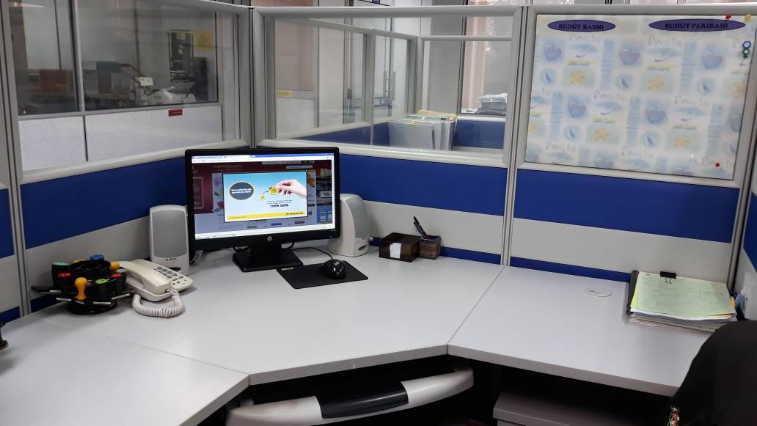
Nama Lokasi/Ruang : CABLE DI LANTAI
Sebelum | Selepas
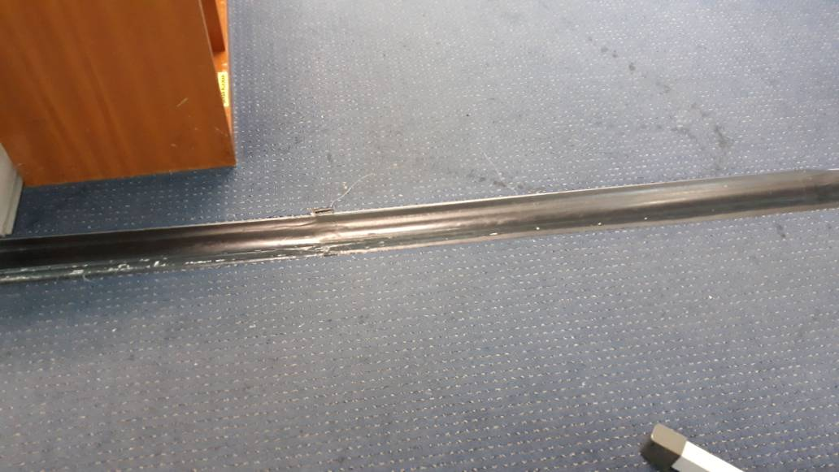 | 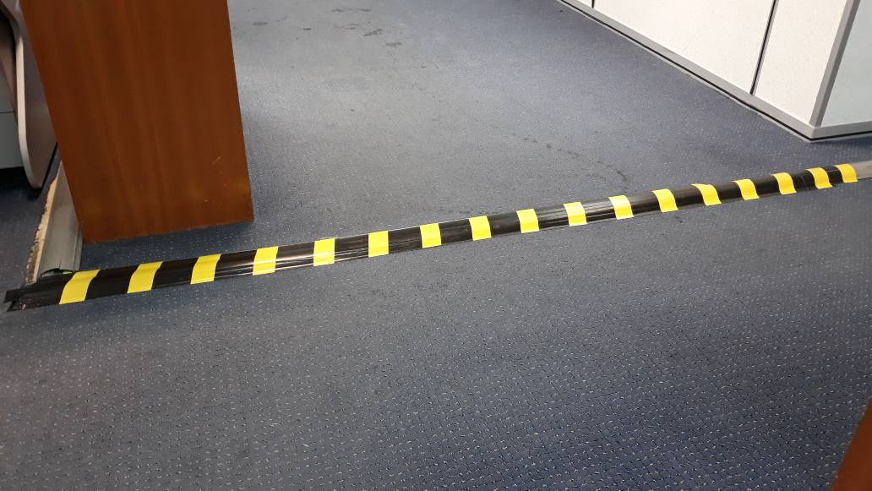

Nama Lokasi/Ruang : RUANG KERJA/KUBIKEL KEWANGAN
Sebelum | Selepas
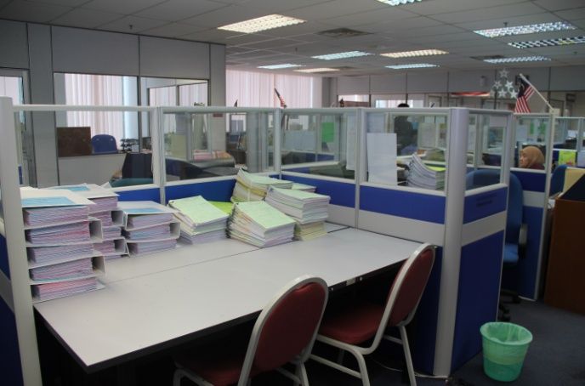 | 